Spacerkiem po Warszawie szlakiem bohaterów lektury „Kamienie na Szaniec”
„Kamienie na Szaniec” to książka – legenda. To historia młodych ludzi, brutalnie rzuconych w wir wojny, których bohaterskie czyny poznają kolejne pokolenia młodzieży od roku 1943, kiedy ukazało się pierwsze wydanie książki. Wycieczka śladami bohaterów lektury „Kamienie na Szaniec”, czyli Zośki, Rudego i Alka, przybliży uczestnikom miejsca, wydarzenia i postacie opisane przez Aleksandra Kamińskiego, jak również pozwoli poznać historię okupowanej Warszawy i jej mieszkańców.
- Na trasie zwiedzania zobaczymy miejsca związane z akcjami Małego Sabotażu: Plac Unii Lubelskiej – słynna namalowana przez Rudego kotwica na Pomniku Lotnika,

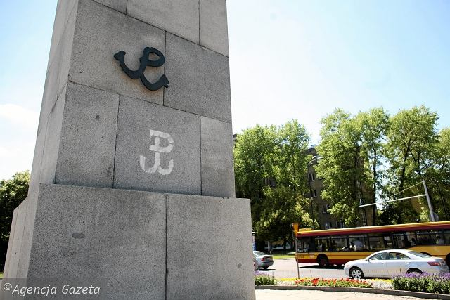

Krakowskie Przedmieście – najgłośniejsza akcja Małego Sabotażu, czyli usunięcie niemieckiej tablicy z pomnika Mikołaja Kopernika,
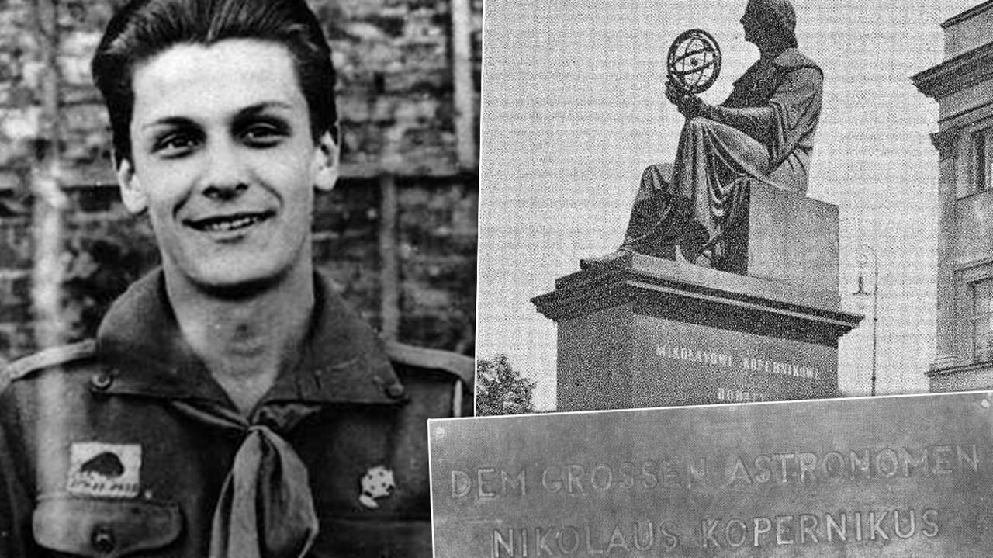

Ulica Podwale – opisany w książce pomnik Jana Kilińskiego.

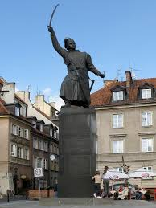
Plac Marszałka Piłsudskiego,
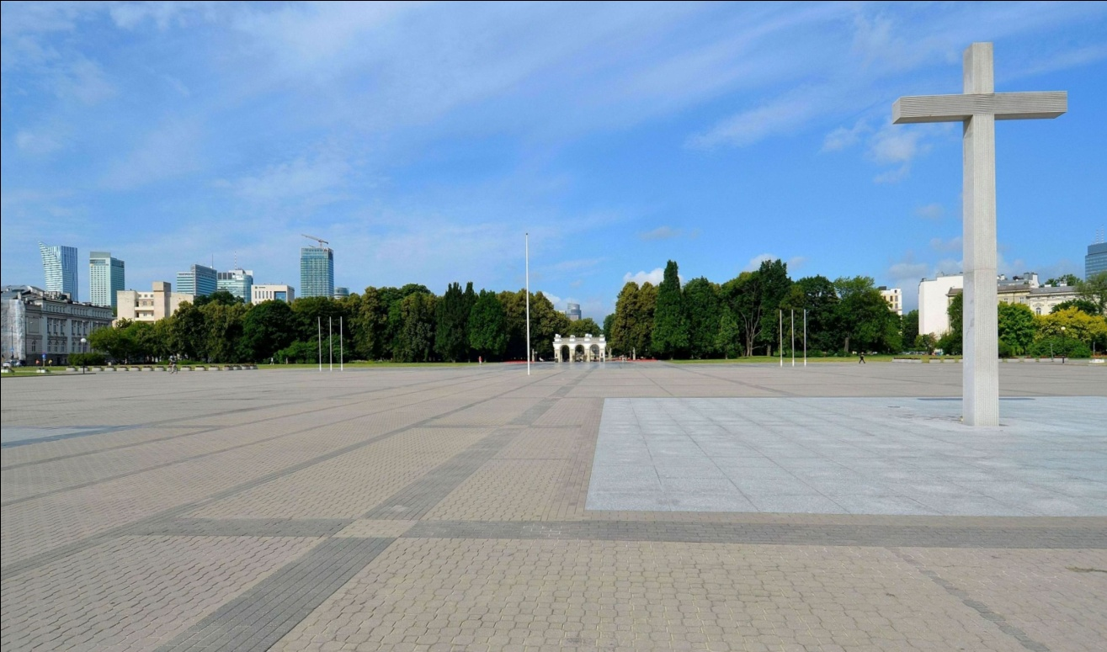
Ogród Saski,

Plac Małachowskiego – zerwanie hitlerowskich flag z Gmachu „Zachęty”.
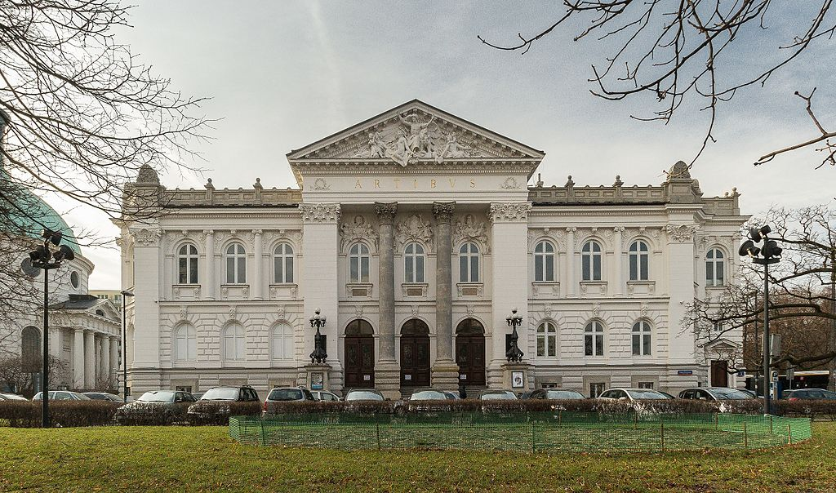

- Przypomnimy sobie plan i przebieg Akcji Pod Arsenałem, czyli brawurowej akcji odbicia z niemieckiego transportu więźniów z Pawiaka, w tym Janka Bytnara „Rudego”.

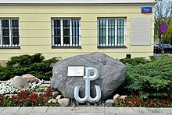

- Zwiedzimy Muzea: Mauzoleum Walki i Męczeństwa przy Alei Szucha, dawna siedziba Gestapo, gdzie przesłuchiwany był Jan Bytnar „Rudy”. Muzeum Więzienia Pawiak, gdzie przetrzymywano Rudego, w Muzeum można zobaczyć m.in. pierwsze wydanie „Kamieni na szaniec”.
- Poznamy miejsce nauki naszych bohaterów: Liceum im. Stefana Batorego, do której uczęszczali bohaterowie książki „Kamienie na szaniec” (na życzenie zwiedzanie Muzeum Szkolnego).
- Odwiedzimy miejsca pamięci: Cmentarz Powązki Wojskowe, miejsce wiecznego spoczynku Zośki, Alka i Rudego oraz autora książki Aleksandra Kamińskiego.

Muzeum Więzienia Pawiak
Muzeum Więzienia Pawiak Pawiak to dawne więzienie śledcze powstałe jeszcze za czasów carskich. W latach 1939-1944 było jednym z głównych więzień Gestapo. Na Pawiaku osadzano osoby zatrzymane w łapankach, członków ruchu oporu i więźniów politycznych. Pawiak był miejscem masowych zbrodni - ogółem rozstrzelano tutaj około 37 tysięcy więźniów, a około 60 tysięcy wysłano stąd do obozów koncentracyjnych i na przymusowe roboty. Zobaczymy tu, m.in. zrekonstruowany niemal w całości korytarz więzienny oddziału VII oraz wiernie odtworzone cele, min. cela kwarantanny i cela śmierci. Uzupełnienie wystawy stanowi duży wybór ikonografii, prasy, wydawnictw konspiracyjnych, dokumentów, plakatów, obwieszczeń władz okupacyjnych, map i szkiców oraz powstałych w więzieniu pamiątek, wierszy i rysunków. Przed Muzeum ustawiono pomnik Drzewa Pawiackiego - kopię słynnego wiązu, na którym rodziny ofiar od 1945 roku umieszczały tabliczki epitafijne.

Aleja Szucha - Mauzoleum Walki i Męczeństwa
Mauzoleum - miejsce pamięci narodowej mieści się w podziemiach obecnego budynku Ministerstwa Edukacji Narodowej. W okresie okupacji w latach 1939-1944 była tu siedziba niemieckiej policji politycznej - gestapo. W podziemiach budynku znajdowało się więzienie śledcze, gdzie torturowano zatrzymanych, a podczas powstania dokonywano masowych egzekucji Polaków. Po zakończeniu wojny byli więźniowie i mieszkańcy Warszawy traktowali to miejsce jak cmentarz - paląc tu znicze i składając kwiaty. Zobaczyć tu można cele zbiorowe, zwane potocznie "tramwajami", korytarze, cele, izolatki oraz pokój dyżurnego gestapowca. Największe wrażenie robią tu ściany, framugi okien czy podłogi - pokryte oryginalnymi napisami i tekstami wykonanymi przez katowanych tam ludzi.
